**Description : E:\1mon site\img\logo_lien_tarekdata.jpg**

**www.tarekdata.rf.gd**

**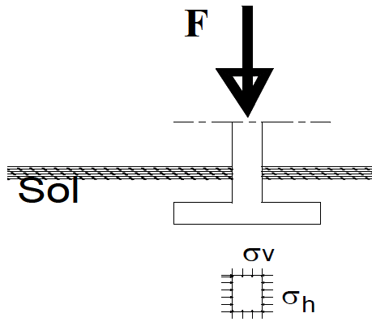1)- BUT DE L’ESSAI :**

La manipulation a pour but de déterminer les caractéristiques

de compressibilité d’un sol qui permettent d’estimer le tassement d’un massif de sol, par

exemple sous une fondation superficielle :

Sous l’effet des charges appliquées, le sol va se déformer : il va subir un tassement. Pour en évaluer l’ampleur, on reproduit le phénomène au

laboratoire.

**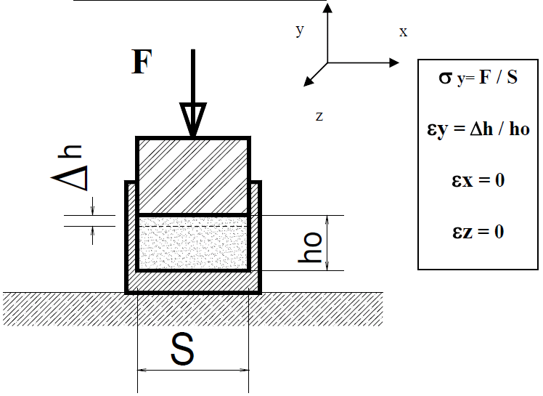2)- PRINCIPE DE L’ESSAI:**

Le sol est placé dans une

enveloppe rigide, on exerce sur

sa partie supérieure une pression

variable à l’aide d’un piston et on

mesure les affaissements

observés après stabilisation.

On détermine ainsi la relation

entre les contraintes effectives

et les déformations verticales.

Par analogie avec le module d’Young E (théorie de l’élasticité linéaire),

on va définir le module

Oedomètrique: Eoed exprimé en MPa

**3)-APARAILLAGE DE L’AISSAI :**

- Moule oedomètrique ayant une paroi lisse indéformable.

- Bâti de chargement. Il comprend essentiellement un levier Qui transmet les surcharges au piston.

- Disques de poids connus pour charger l’échantillon.

- Comparateur mécanique pour la mesure des tassements.

- Deux pierres poreuses avec le papier filtrent. Ce dernier sert à protéger les pierres du colmatage dû aux grains fins.

- Chronomètre donnant la seconde.

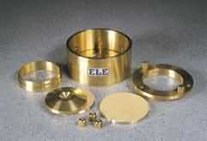

Moule oedomètrique

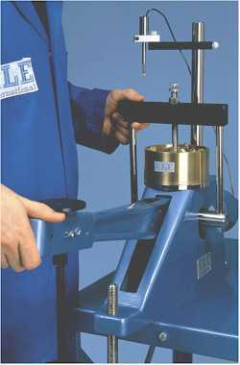

Bâti de chargement

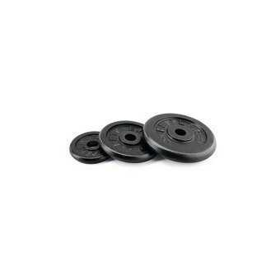

Disques de poids

**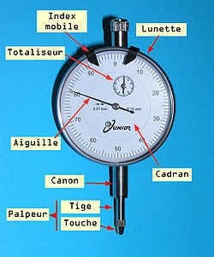**

Comparateur mécanique

**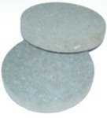** pierres poreuses

Chronomètre **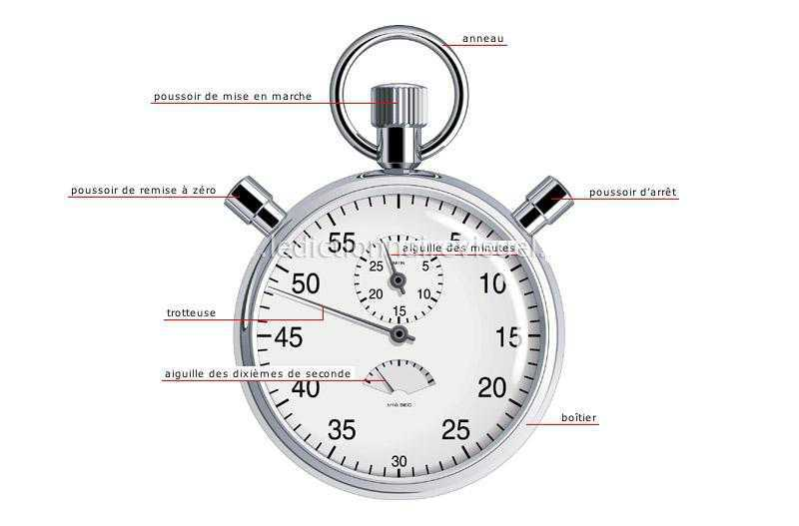**

***4*)-MISE EN PLACE D’UN ECHANTILLON DE SABLE :**

- Préparer environ 500g de sable sec tamisé .

-Mettre en place le disque drainant inférieur au fond du moule

-Remplir le moule avec du sable sec (attention : ne pas dépasser les orifices de drainage)

- Araser avec soin la surface du matériau et placer le disque drainant supérieur. Vérifier son horizontalité par 3 mesures au pied à coulisse et mettre en place le piston.

- Déterminer au pied à coulisse la hauteur (en mm) du piston au dessus du moule (« hauteur après remplissage »).

En déduire la hauteur initiale de l’échantillon sec .

- Déterminer le poids de l’ensemble « moule, disques drainants, sable sec et piston ». En

Déduire le poids du sable sec .

**5)- REALISATION DE L’ESSAI :**

Un essai oedomètrique par paliers comporte l’application d’une série de pressions dont chacune peut durer 24 heures.

On se propose dans cette expérience d’étudier un échantillon sableux sec, pour lequel le tassement est essentiellement instantané et peut éventuellement évoluer par fluage.

Le programme de chargement de l’échantillon exprime en termes d’effort vertical applique par le piston, est comme suit : 3,75 ; 9,75 ; 20 ; 75 ; 9,75 ; 3,75 et enfin 0 kg.

Chaque palier doit durer 5 minutes.

On mesure le tassement suivant la cadence suivante : 0,15 secondes, 30 s, 45 s, 1 min et 2 minutes.

-On mesure les dimensions du moule et celles de chaque pierre poreuse.

-On Mesure le bras de levier permettant de calculer l’effort revenant au moule.

-On Pèse le moule oedomètrique vide et la pierre poreuse munie d’un papier filtre et on mettre la pierre poreuse inférieure à la base du moule. Le bac contenant le moule doit être sec tel que La pierre poreuse joue ici le rôle d’une base pour le moule oedomètrique.

-On Remplir le moule par du sable sec à partir d’une hauteur de 20 cm par rapport à la pierre poreuse. Les mains doivent former ainsi un entonnoir de faible ouverture.

-Une fois le moule rempli, on arase la surface supérieure à l’aide d’une règle ou d’un élément rigide et plan et on poser la pierre poreuse supérieure.

-On pèse l’ensemble moule + échantillon + pierres poreuses et on fixe le moule sur le bac et serre les vis de fixation.

-Par mettre en place le piston et régler le comparateur à zéro on pose le poids correspondant au premier chargement et on repérer tout de suite la position du comparateur, et ainsi de suite.

-Une fois qu’on atteint l’effort maximum, on procède d’une façon identique au chargement de l’échantillon.